武江区召开2023年医疗保障
基金监管工作会议

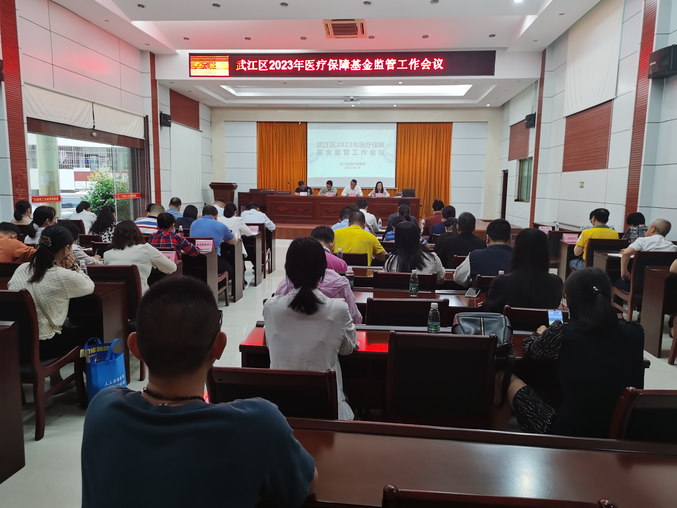
近日，区医保局组织召开2023年韶关市医疗保障基金监管工作会议，局主要领导、分管领导、业务股室全体人员，区卫健局分管领导，区社保中心分管领导、业务股室负责人及辖区内定点医院院长、分管副院长、医保科负责人和定点独立门诊负责人等共70余人参加。
会议传达了市医保局基金监管工作会议精神，通报典型案例的检查情况和处理结果，部署2023年医疗保障基金监管工作：持续健全完善医保基金监管制度体系和执法体系，加快形成以法治为保障，信用管理为基础，党委领导、政府监管、社会监督、行业自律、个人守信相结合的全方位监管格局。一要强化监督检查，巩固高压态势，二要开展专项整治，落实案例曝光，三要完善制度体系，提升监管效能，四要推动规范执法，促进依法行政，五要做好宣传培训，加强监管能力。
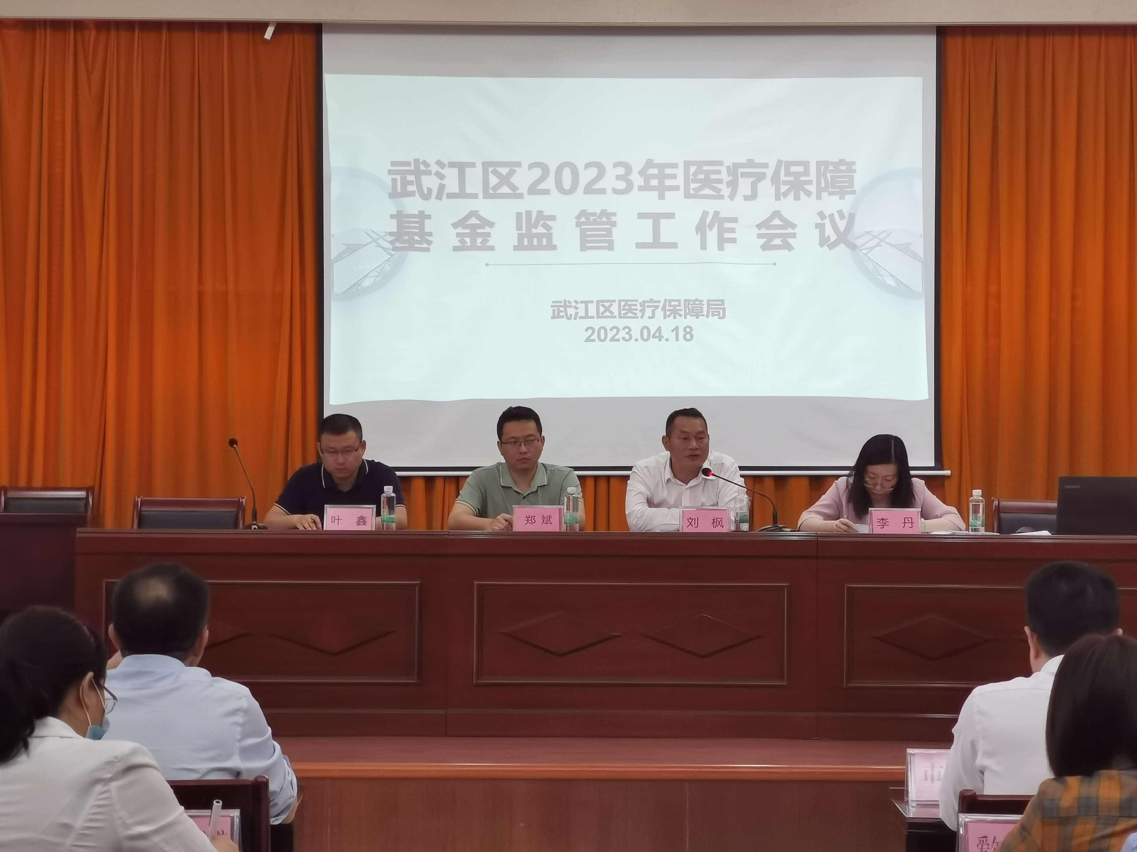
区医保局党组书记、局长刘枫同志分析研判了当前基金监管面临的形势，强调会议的主要目的是通过典型案例警醒全区医保系统和医药机构人员，要加强医保基金监管和行业自律。
一要提高站位，认清形势，充分认识加强医保基金监管的重要性、必要性，和医保基金监管需求的迫切性。二要进一步强化政治意识和人民意识，真正弄懂和领悟医保基金是人民群众的“救命钱”这一深刻内涵，自觉地把维护基金使用安全的工作提升到坚持“人民至上、生命至上”的高度上来，深刻认识到维护好人民利益才是讲政治。三要严格遵守纪律红线要求，确保风清气正。
会议要求：定点医疗机构要加强医保基金使用管理，转变思想，关口前移，变被动管理为源头治理，将规范医疗行为和收费管理工作放到重要位置来抓，加大自我约束，通过强化医保院内监管机制，提前查找问题，及时整改，从根本上杜绝医保基金违规使用的问题。从根本上形成诚信经营，科学管理，有效推动我区医疗保障工作高质量发展！

供稿：武江区医保局 曾煌欢

